Osnovna šola Frana Erjavca Nova Gorica
Kidričeva ulica 36, 5000 Nova Gorica

PLAN DELA ZA PONEDELJEK, 6.4.2020
PONEDELJEK
MAT | Pisno deljenje
DRU | Velika noč
SLJ | Zgodba ob sličicah
SLJ | Utrjevanje
ŠPO | Rokomet - vodenje

MATEMATIKA
Reši delovni list.
DRUŽBA
VELIKA NOČ
Ta teden se pripravljamo na praznovanje velike noči. Letos bo praznovanje na žalost nekoliko bolj okrnjeno kot navadno, vendar lahko vseeno poskrbimo, da bo lepo. Pri družbi smo se o veliki noči že pogovarjali, zato bomo sedaj znanje malo obnovili in razširili.
Preberi prosojnico o veliki noči in razmisli, kaj boš/kaj bi želel ti narediti ob letošnjem praznovanju. Nekateri ste že pridno pekli kruh. Mogoče bi lahko vajo ponovili. Vendar več o tem v nadaljevanju tedna.

JEZIK

ZGODBA OB SLIČICAH
Danes boš pisal zgodbo ob slikah. Izberi si prvo ali drugo sliko. Zgodbi daj naslov. Ne pozabi na uvod, jedro in zaključek. Zgodba naj bo dolga najmanj 15 povedi.
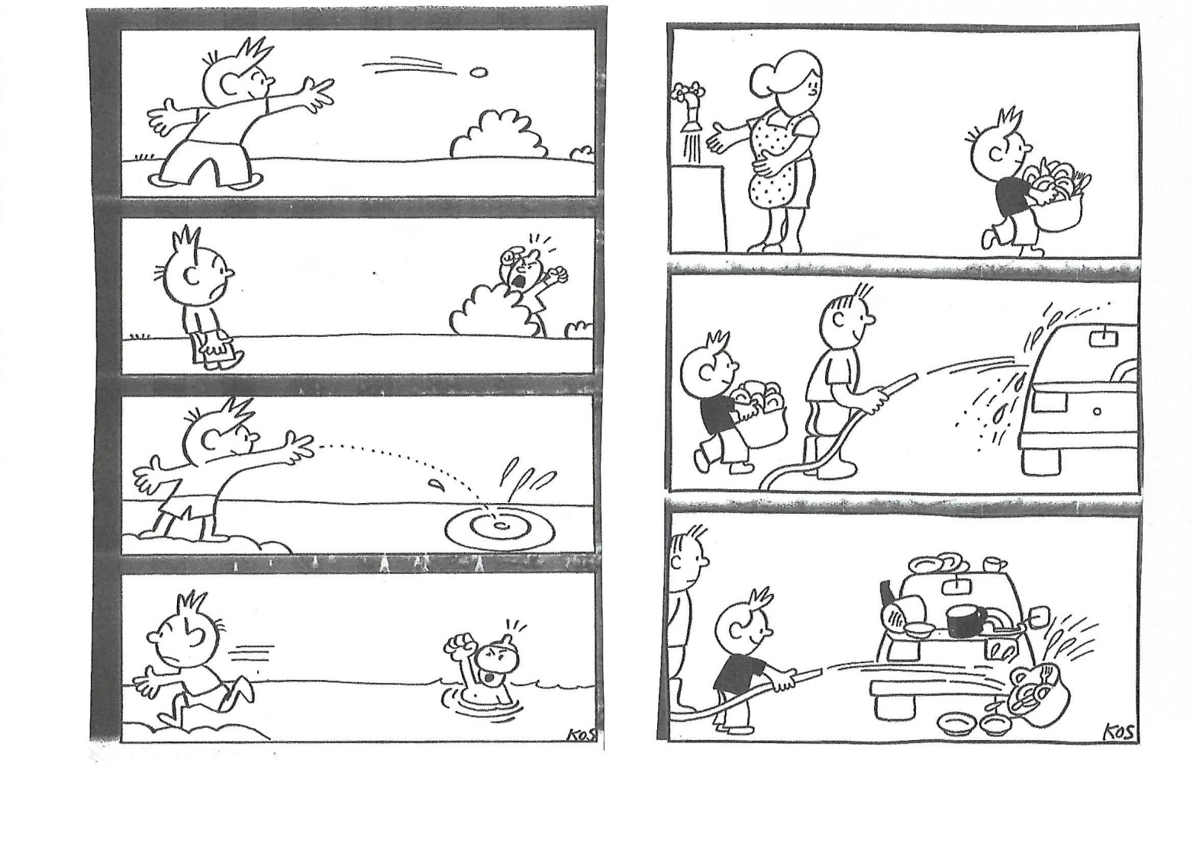
Sledi še utrjevanje znanje preko računalnika. Na interaktivnih vajah vadi:
- neumetnostna besedila,
- veliko začetnico,
- besedni zaklad in
- pravopis.
Vaje dobiš na naslednji povezavi:
https://interaktivne-vaje.si/02_osnova/predmeti_meni/slovenscina_meni_1_5.html

ŠPORT
Malo se ogrej. Teci kakšen krog okoli hiše/ bloka,... Naredi nekaj gimnastičnih vaj, ki jih že zelo dobro poznaš. Potem pa poskusi vodenje žoge. Spodaj bom dala nekaj predlogov. Tvoj cilj je: biti čimbolj suveren pri vodenju žoge. TI VODIŠ ŽOGO, NE ONA TEBE

Vodenje žoge
Pri vodenju je telo nekoliko upognjeno naprej; pokrčeni smo v skočnem in kolenskem sklepu. Prsti na roki so razprti in rahlo pokrčeni, žogo mehko in prožno potiskamo navzdol k tlom. Višina odboja je približno v višini bokov. Žogo lahko vodimo samo z eno roko (levo ali desno).
- Vsak učenec dobi svojo žogo. Žogo najprej vodi na mestu. Poizkuša naj najprej z eno, nato z drugo roko; med vodenjem naj spreminja položaj (počepne, poklekne, se usede ...).
- Učenci vodijo žogo v hoji ali počasnem teku po telovadnici in pri tem pazijo, da se v koga ne zaletijo.
- Ujemi partnerja
Učenci so razdeljeni v pare in vsak v paru ima svojo žogo. V paru se med seboj menjaje lovita. Prvi mora bežati pred drugim, dokler ga ta ne ujame, nato zamenjata vlogi. Med lovom morata oba, s poljubno roko, voditi žogo po prostoru. Če med lovljenjem žoga uide bežečemu, le-ta za kazen postane lovec; če pa žoga uide lovcu, ulov ne velja, dokler žoge spet ne vodi.

-Papiga
Učence razdelimo v dvojice. Vsi imajo žogo. Eden v dvojici vodi igro, drugi je papiga (ga oponaša). Prvi prehaja med vodenjem v različne položaje, npr. se zaustavi, se obrne, se zaustavi in poklekne, vodi z drugo roko ... Papiga ga poskuša čim bolj natančno posnemati. Ob znaku učitelja zamenjata vlogi.

